INDEPORTES ATLANTICO

FORMATO ACTA DE RECIBO A SATISFACCIÓN DE BIENES Y SERVICIOS

ACTA DE RECIBO A SATISFACCION SERVICIO FINAL | FECHA: 31/11/2023
FECHA DE SUSCRIPCION | 01/11/2023
OBJETO DEL CONTRATO | PRESTACION DE SERVICIOS PROFESIONALES PARA LA ATENCIÓN A LOS DEPORTISTAS DEL SECTOR CONVENCIONAL Y NO CONVENCIONAL DEL DEPARTAMENTO DEL ATLÀNTICO.
NUMERO DEL CONTRATO | CD-2023341
FORMA DE PAGO | UN PRIMER PAGO A 30 DE noviembre 30 DEL 2023 POR VALOR DE $ 7.500.000: UN (1) PAGO FINAL EL DIA 15 DE DICIEMBRE POR VALOR DE $ 3.750.000
CONTRATISTA | EDUARDO SAUDA ABED
SUPERVISOR | NELSON FRANCISCO PALOMINO ROSADO
VALOR INICIAL DEL CONTRATO | ONCE MILLONES DOSCIENTOS CINCUENTA MIL PESOS M.L.  ($ 11.250.000)
ADICION | N/A
VALOR TOTAL DEL CONTRATO | ONCE MILLONES DOSCIENTOS CINCUENTA MIL PESOS M.L.  ($ 11.250.000)
PLAZO DE DURACION | EL PLAZO PARA LA EJECUCIÓN DEL CONTRATO SERÁ HASTA EL QUINCE (15) DE DICIEMBRE DEL 2023, CONTADOS A PARTIR DEL CUMPLIMIENTO DE LOS REQUISITOS DE PERFECCIONAMIENTO Y EJECUCIÓN DISPUESTOS EN EL ARTÍCULO 41 DE LA LEY 80 DE 1993
FECHA DE INICIO | 01/11/2023
FECHA DE SUSPENSION | N/A
FECHA DE REINICIACION | N/A

EN BARRANQUILLA A LOS 15 DÍAS DE DICIEMBRE DE 2023, SE REUNIERON, EN LAS INSTALACIONES DE INDEPORTES ATLÁNTICO, EL SEÑOR NELSON FRANCISCO PALOMINO ROSADO, EN SU CALIDAD DE SUPERVISOR POR PARTE DEL INSTITUTO DEPARTAMENTAL DE DEPORTE Y RECREACIÓN DEL ATLÁNTICO (INDEPORTES ATLANTICO) Y EL SEÑOR EDUARDO SAUDA ABED, EN SU CALIDAD DE CONTRATISTA, CON EL OBJETO DE EFECTUAR EL CORRESPONDIENTE RECIBO FINAL, DEL SERVICIO COMO MÉDICO DEPORTOLOGO CORRESPONDIENTE AL OBJETO CONTRACTUAL DESCRITO EN LA CLÁUSULA PRIMERA DEL CITADO CONTRATO.

LUEGO DE ADELANTAR LA INSPECCIÓN AL SERVICIO SE ESTABLECIÓ QUE ESTOS CUMPLEN CON LOS REQUERIMIENTOS, NORMAS Y/O ESPECIFICACIONES TÉCNICAS Y LA ENTREGA SE CUMPLIÓ DENTRO DEL PLAZO CONTRACTUAL ESTABLECIDO. A CONTINUACIÓN, SE DESCRIBEN PORMENORIZADAMENTE LOS SERVICIOS ENTREGADOS, ASÍ:
DESCRIPCION DE LOS SERVICIOS PRESTADOS | OBSERVACIONES GENERALES
EL MEDICO DEPORTOLOGO EDUARDO SAUDA ABED REALIZÓ LAS ACTIVIDADES DE RECUPERACIÓN SOCIAL A LOS DEPORTISTAS DE LUNES A VIERNES EN LOS ESCENARIOS DE LAS LIGAS DEPORTIVAS CONVENCIONALES Y NO CONVENCIONALES, ASI COMO EN LAS DEPENDENCIAS DEL COMPLEJO ACUATICO Y LAS ACTIVIDADES DESARROLLADAS FUERON LAS SIGUIENTES:  - Realizar las valoraciones de acuerdo con su experiencia en medicina deportiva y el acompañamiento de dichos procesos, derivadas de las solicitudes de las áreas correspondientes en Indeportes Atlántico y de los organismos deportivos del departamento, para la mejora del rendimiento deportivo de los atletas del Atlántico.  - Remitir a los servicios de fisioterapia y rehabilitación deportiva y a los demás servicios en ciencias aplicada a los atletas del Atlántico.  - Aplicar las estrategias que busquen mejorar el desempeño del atleta en todos los entornos en que se desenvuelva.  - Entregar la información que corresponda, solicitada por Indeportes Atlántico Acudir a las reuniones convocadas por las diferentes áreas de Indeportes Atlántico  - Acompañar a las delegaciones o deportistas del registro del Atlántico a los entrenamientos, campeonatos, competencias, preparaciones y todo tipo de eventos que se realicen, cuando le sea requerido.  - Apoyar las diferentes actividades, en los sitios donde haga presencia Indeportes Atlántico, coordinados con el supervisor del presente contrato.  - Guardar completa reserva sobre diagnósticos, situaciones por los distintos motivos de consulta de los atletas, entrenadores o personal del Instituto.  - Sistematizar y llevar registro de las historias clínicas.  - Respetar los principios y valores que sustentan las normas de ética vigentes para el ejercicio de su respectiva profesión y el respeto por los derechos humanos.  - Organizar la participación de los equipos representativos en cada uno de los eventos.  - Supervisar los entrenamientos deportivos y el desempeño de los entrenadores.  - Participar en las comisiones que se asignen y que incidan en el mejoramiento deportivo.  - Participar en la construcción y operación del Plan de Desarrollo Institucional, Planeación del área, y del Comité.  - Favorecer constantemente la Misión y Visión en las instituciones deportivas como elemento unificador de la tarea institucional.  - Apoyar la participación de la delegación Atlántico en los Juegos Nacionales 2023 | SERVICIO CORRESPONDIENTE A LOS MESES DE  NOVIEMBRE 2023 $ 7.500.000  DICIEMBRE 15 DE 2023 $3.750.000  Total $ 11.250.000

SITUACION FINANCIERA DEL CONTRATO

DETALLE DEL PAGO | VALOR | OBSERVACIONES
VALOR INICIAL DEL CONTRATO | $11.250.000
ADICION 1 | N/A
VALOR FINAL DEL CONTRATO | $ 11.250.000
PAGO ANTICIPADO O ANTICIPO | 0.00
PRIMER PAGO PARCIAL | $ 7.500.000 | Cuenta de cobro No 1
SEGUNDO PAGO PARCIAL | $ 3.750.000 | Cuenta de cobro No 2
TERCER PAGO PARCIAL
CUARTO PAGO PARCIAL
QUINTO PAGO PARCIAL

PARA LA REVISIÓN DE LOS REQUISITOS A SATISFACCIÓN DE BIENES Y/O SERVICIOS EL SUPERVISOR PROCEDE A REALIZAR UN CHEQUEO DE LOS DOCUMENTOS.
TIPO DE DOCUMENTO | DOCUMENTOS | PAGOS CONTRATISTAS
PROPUESTA | X
ESTUDIOS PREVIOS | X
CDP | X
CONTRATO | X
RDP | X
APORTE A S ALUD, PENSIÓN Y A.R.L | X
BALANCE DE AVANCE DEL SERVICIO A ENTREGA FINAL | X
CUENTA DE COBRO | X
INFORMES MENSUALES | X
RUT | X
COPIA DE LA CEDULA | X
INFORME ADMINISTRATIVO, TECNICO Y FINANCIERO Y TÉCNICO | X
HOJA DE VIDA | X
DECLARACIÓN DE BIENES Y RENTAS | X
CERTIFICADOS DE ESTUDIOS | X
EXPERIENCIA REQUERIDA | X
CERTIIFCADO DE ANTECEDENTES (CONTRALORIA, PROCURDURIA, POLICÍA, MEDIDAS CORRECTIVAS) | X

EN CONSTANCIA, FIRMAN QUIENES INTERVINIERON

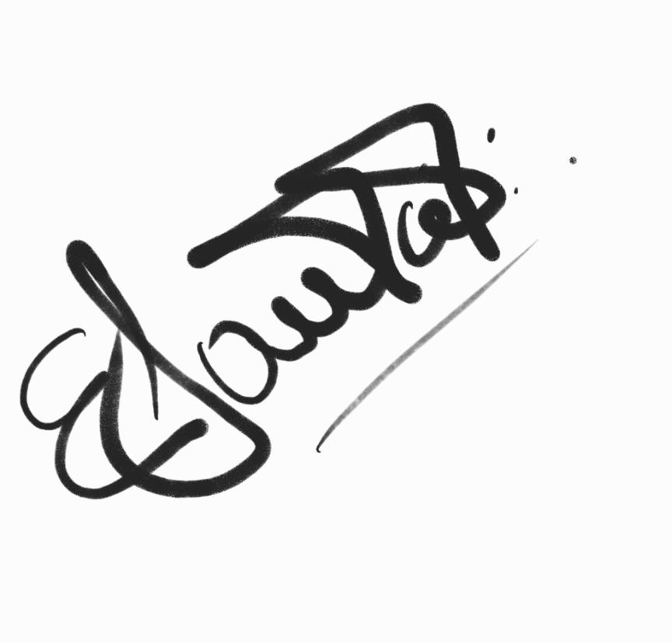
Supervisor Contratista

